Министерство образования Республики Беларусь

Учреждение образования
БелорусскиЙ государственный университет
информатики и радиоэлектроники

Факультет компьютерных систем и сетей

Кафедра программного обеспечения информационных технологий

Отчёт по лабораторной работе №3

по предмету
Аппаратные основы компьютерной техники
на тему
Изучение способов адресации устройств шин PCI и PCI Express. Отработка метода опроса, идентификации и конфигурирования устройств

Выполнил  Студент гр. 951002 |  | Махнач А.О.
Проверил |  | Леванцевич В.А

Минск 2020
- Задание на лабораторную работу
1. Изучить теоретические сведения о механизме конфигурирования устройств PCI и способам доступа к конфигурационному устройству.
2. Разработать программу формирования цикла опроса и идентификации устройств PCI, которая будет считывать два первых поля конфигурационного пространства - коды Vendor ID (производитель) и Device ID (устройство).
3. Произвести расшифровку наименований производителей и устройств.
4. Результатом работы программы должна быть выводимая на экран или в текстовый файл таблица, содержащая следующую информацию:
4.1. Адрес устройства (номер шины, номер устройства и номер функции);
4.2. 16-разрядный код производителя (в hex-формате);
4.3. 16-разрядный код устройства (в hex-формате);
4.4. Производитель и название устройства.
Дополнительно выполнить индивидуальное задание в соответствии с вариантом (вариант 10).
Индивидуальные задания:
1. Если устройство не мост(0-бит поля Header Type=0) вывести и расшифровать значение поля Сlass Code.
3. Если устройство не мост(0-бит поля Header Type=0) вывести и расшифровать значение полей базовых регистров ввода/вывода.
6. Если устройство не мост(0-бит поля Header Type=0) вывести и расшифровать значение поля Interrupt Pin.
- Результаты работы
Результаты работы по каждому пункту задания будут представлены на примере трёх выборочных устройств в подразделе 2.1. Полный результат работы представлен в подразделе 2.2.
2.1 Пример результатов
В данном примере результаты по каждому из заданий будут продемонстрированы на примере трёх выборочных устройств (не являющихся мостами).
Общая информация:
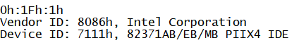
Рис. 2.1 - Общая информация об устройстве 1
Рис. 2.2 - Общая информация об устройстве 2
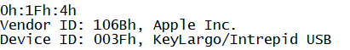
Рис. 2.3 - Общая информация об устройстве 3
Индивидуальное задание 1 (расшифровать значения поля Class Code):
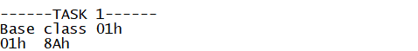
Рис. 2.4 - Результат расшифровки значения поля Class Code для устройства 1
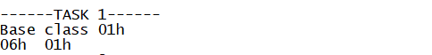
Рис. 2.5 - Результат расшифровки значения поля Class Code для устройства 2
Рис. 2.6 - Результат расшифровки значения поля Class Code для устройства 3
Индивидуальное задание 3 (вывести и расшифровать значения полей базовых регистров ввода\вывода):
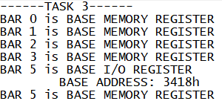
Рис. 2.7 - Результат вывода регистров BAR и расшифровки значения полей базовых регистров ввода\вывода для устройства 1

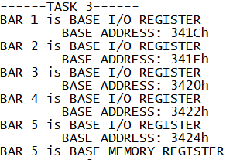
Рис. 2.8 - Результат вывода регистров BAR и расшифровки значения полей базовых регистров ввода\вывода для устройства 2

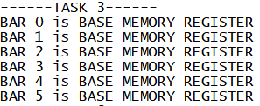
Рис. 2.9 - Результат вывода регистров BAR и расшифровки значения полей базовых регистров ввода\вывода для устройства 3

Индивидуальное задание 6 (вывести и расшифровать значение поля Interrupt Pin):
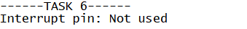
Рис. 2.10 - Результат вывода и расшифровки значения поля Interrupt Pin для устройства 1

Рис. 2.11 - Результат вывода и расшифровки значения поля Interrupt Pin для устройства 2

Рис. 2.12 - Результат вывода и расшифровки значения поля Interrupt Pin для устройства 3
2.2 Полный результат работы программы
0h:2h:0h
Vendor ID: 15ADh, VMware
Device ID: 0405h, SVGA II Adapter

Not a bridge

------TASK 1------
Base class 03h
00h 00h
------TASK 3------
BAR 1 is BASE I/O REGISTER
BASE ADDRESS: 3400h
BAR 1 is BASE MEMORY REGISTER
BAR 2 is BASE MEMORY REGISTER
BAR 3 is BASE MEMORY REGISTER
BAR 4 is BASE MEMORY REGISTER
BAR 5 is BASE MEMORY REGISTER
------TASK 6------
Interrupt pin: INTA#
---------------------------------------------------

0h:3h:0h
Vendor ID: 8086h, Intel Corporation
Device ID: 100Eh, 82540EM Gigabit Ethernet Controller

Not a bridge

------TASK 1------
Base class 02h
00h 00h
------TASK 3------
BAR 0 is BASE MEMORY REGISTER
BAR 1 is BASE MEMORY REGISTER
BAR 3 is BASE I/O REGISTER
BASE ADDRESS: 3404h
BAR 3 is BASE MEMORY REGISTER
BAR 4 is BASE MEMORY REGISTER
BAR 5 is BASE MEMORY REGISTER
------TASK 6------
Interrupt pin: INTA#
---------------------------------------------------

0h:4h:0h
Vendor ID: 80EEh, InnoTek Systemberatung GmbH
Device ID: FFFFCAFEh, unknown device

Not a bridge

------TASK 1------
Base class 08h
80h 00h
------TASK 3------
BAR 1 is BASE I/O REGISTER
BASE ADDRESS: 3408h
BAR 1 is BASE MEMORY REGISTER
BAR 2 is BASE MEMORY REGISTER
BAR 3 is BASE MEMORY REGISTER
BAR 4 is BASE MEMORY REGISTER
BAR 5 is BASE MEMORY REGISTER
------TASK 6------
Interrupt pin: INTA#
---------------------------------------------------

0h:5h:0h
Vendor ID: 8086h, Intel Corporation
Device ID: 2668h, 82801FB/FBM/FR/FW/FRW (ICH6 Family) High Definition Audio Controller

Not a bridge

------TASK 1------
Base class 04h
03h 00h
------TASK 3------
BAR 0 is BASE MEMORY REGISTER
BAR 1 is BASE MEMORY REGISTER
BAR 2 is BASE MEMORY REGISTER
BAR 3 is BASE MEMORY REGISTER
BAR 4 is BASE MEMORY REGISTER
BAR 5 is BASE MEMORY REGISTER
------TASK 6------
Interrupt pin: INTA#
---------------------------------------------------

0h:7h:0h
Vendor ID: 8086h, Intel Corporation
Device ID: 7113h, 82371AB/EB/MB PIIX4 ACPI

Not a bridge

------TASK 1------
Base class 06h
80h 00h
------TASK 3------
BAR 0 is BASE MEMORY REGISTER
BAR 1 is BASE MEMORY REGISTER
BAR 2 is BASE MEMORY REGISTER
BAR 3 is BASE MEMORY REGISTER
BAR 4 is BASE MEMORY REGISTER
BAR 5 is BASE MEMORY REGISTER
------TASK 6------
Interrupt pin: INTA#
---------------------------------------------------

0h:8h:0h
Vendor ID: 1AF4h, Red Hat, Inc.
Device ID: 1000h, Virtio network device

Not a bridge

------TASK 1------
Base class 02h
00h 00h
------TASK 3------
BAR 1 is BASE I/O REGISTER
BASE ADDRESS: 3410h
BAR 1 is BASE MEMORY REGISTER
BAR 2 is BASE MEMORY REGISTER
BAR 3 is BASE MEMORY REGISTER
BAR 4 is BASE MEMORY REGISTER
BAR 5 is BASE MEMORY REGISTER
------TASK 6------
Interrupt pin: INTA#
---------------------------------------------------

0h:1Fh:0h
Vendor ID: 8086h, Intel Corporation
Device ID: 27B9h, 82801GBM (ICH7-M) LPC Interface Bridge

Not a bridge

------TASK 1------
Base class 06h
01h 00h
------TASK 3------
BAR 0 is BASE MEMORY REGISTER
BAR 1 is BASE MEMORY REGISTER
BAR 2 is BASE MEMORY REGISTER
BAR 3 is BASE MEMORY REGISTER
BAR 4 is BASE MEMORY REGISTER
BAR 5 is BASE MEMORY REGISTER
------TASK 6------
Interrupt pin: Not used
---------------------------------------------------

0h:1Fh:1h
Vendor ID: 8086h, Intel Corporation
Device ID: 7111h, 82371AB/EB/MB PIIX4 IDE

Not a bridge

------TASK 1------
Base class 01h
01h 8Ah
------TASK 3------
BAR 0 is BASE MEMORY REGISTER
BAR 1 is BASE MEMORY REGISTER
BAR 2 is BASE MEMORY REGISTER
BAR 3 is BASE MEMORY REGISTER
BAR 5 is BASE I/O REGISTER
BASE ADDRESS: 3418h
BAR 5 is BASE MEMORY REGISTER
------TASK 6------
Interrupt pin: Not used
---------------------------------------------------

0h:1Fh:2h
Vendor ID: 8086h, Intel Corporation
Device ID: 2829h, 82801HM/HEM (ICH8M/ICH8M-E) SATA Controller [AHCI mode]

Not a bridge

------TASK 1------
Base class 01h
06h 01h
------TASK 3------
BAR 1 is BASE I/O REGISTER
BASE ADDRESS: 341Ch
BAR 2 is BASE I/O REGISTER
BASE ADDRESS: 341Eh
BAR 3 is BASE I/O REGISTER
BASE ADDRESS: 3420h
BAR 4 is BASE I/O REGISTER
BASE ADDRESS: 3422h
BAR 5 is BASE I/O REGISTER
BASE ADDRESS: 3424h
BAR 5 is BASE MEMORY REGISTER
------TASK 6------
Interrupt pin: INTA#
---------------------------------------------------

0h:1Fh:4h
Vendor ID: 106Bh, Apple Inc.
Device ID: 003Fh, KeyLargo/Intrepid USB

Not a bridge

------TASK 1------
Base class 0Ch
03h 10h
------TASK 3------
BAR 0 is BASE MEMORY REGISTER
BAR 1 is BASE MEMORY REGISTER
BAR 2 is BASE MEMORY REGISTER
BAR 3 is BASE MEMORY REGISTER
BAR 4 is BASE MEMORY REGISTER
BAR 5 is BASE MEMORY REGISTER
------TASK 6------
Interrupt pin: INTA#
---------------------------------------------------
- Контрольный вопрос
Вопрос 10. Назначение и основные характеристики шин QPI, DMI, Hyper Transport, FSB.

  - FSB (Front Side Bus)
Это шина, обеспечивающая соединение между x86/x86-64-совместимым центральным процессором и внутренними устройствами. FSB работает в качестве магистрального канала между процессором и чипсетом.
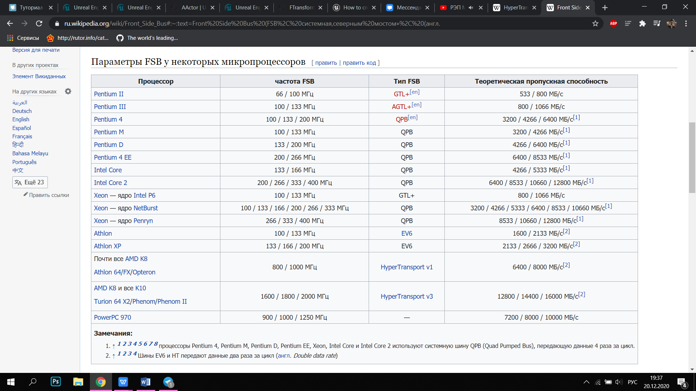
Рис. 3.1 – Параметры шины FSB у некоторых микропроцессоров
  - QPI (Quick Path Interconnect)
Это последовательно-параллельная шина типа «точка-точка», предназначенная для соединения процессоров в многопроцессорных системах и обмена данными между процессорами и с чипсетом.
Каждое соединение шины состоит из двух односторонних каналов. Один из них предназначен для передачи, другой - для приёма. При этом каждый канал состоит из 20 дифференциальных пар проводников. Информация по каждой паре передается пакетами. Пропускная способность одного соединения (в двух направлениях) — от 19,2 до 25,6 ГБ в секунду. При этом один процессор может иметь несколько соединений.
  - DMI (Direct Media Interface)
Это последовательная шина, разработанная для соединения южного моста c северным (или с центральным процессором в случае интегрированного контроллера памяти).
Шина DMI имеет два виртуальных канала передачи информации, обозначаемых VC0 и VC1, причём VC1 имеет более высокий приоритет. Благодаря этому обеспечивается выполнение привязанных ко времени передач, необходимых для обмена мультимедийной информацией в реальном времени и других подобных действий, так как они выполняются по каналу VC1, и только когда таких передач нет, производится обмен данными по каналу VC0 с менее приоритетными устройствами. Канал VC0 всегда разрешён; канал VC1 должен быть сконфигурирован программно на обоих концах шины DMI (в северном и южном мостах).
Всего на данный момент существует три версии (поколения) данной шины.
Пропускная способность шины DMI первого поколения составляет 2 ГБ/с (1 ГБ/с в каждую сторону). В DMI 2.0 скорость передачи данных увеличилась в 2 раза, до 4 ГБ/с (2 ГБ/с в каждую сторону). Шина DMI третьего поколения с 4 линиями позволяет передавать данные со скоростью до 3,93 ГБ/с.
  - Hyper Transport
Это двунаправленная последовательно-параллельная шина для высокоскоростной пакетной связи с низкими задержками, построенная по схеме "точка-точка". Масштабируемость её архитектуры позволяет упростить внутрисистемные соединения путем замены некоторых существующих шин и мостов, а также путем снижения количества узких мест и задержек внутри системы. Ввод-вывод данных в шине Hyper Transport разработан таким образом, что допускает разрядность в 2, 4, 8, 16, или 32 бита в каждом направлении.
Данная шина применяется в ПК и серверах в качестве замены FSB, а также в сетевых коммуникациях.
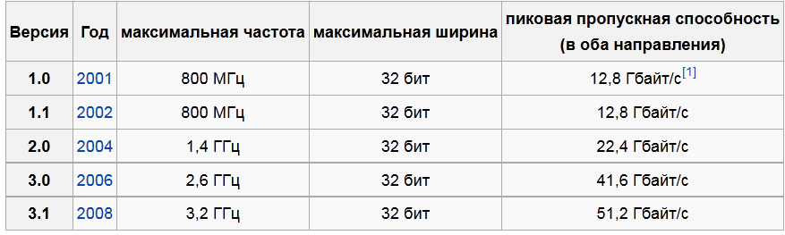
Рис. 3.2 – Параметры различных версий шины Hyper Transport

